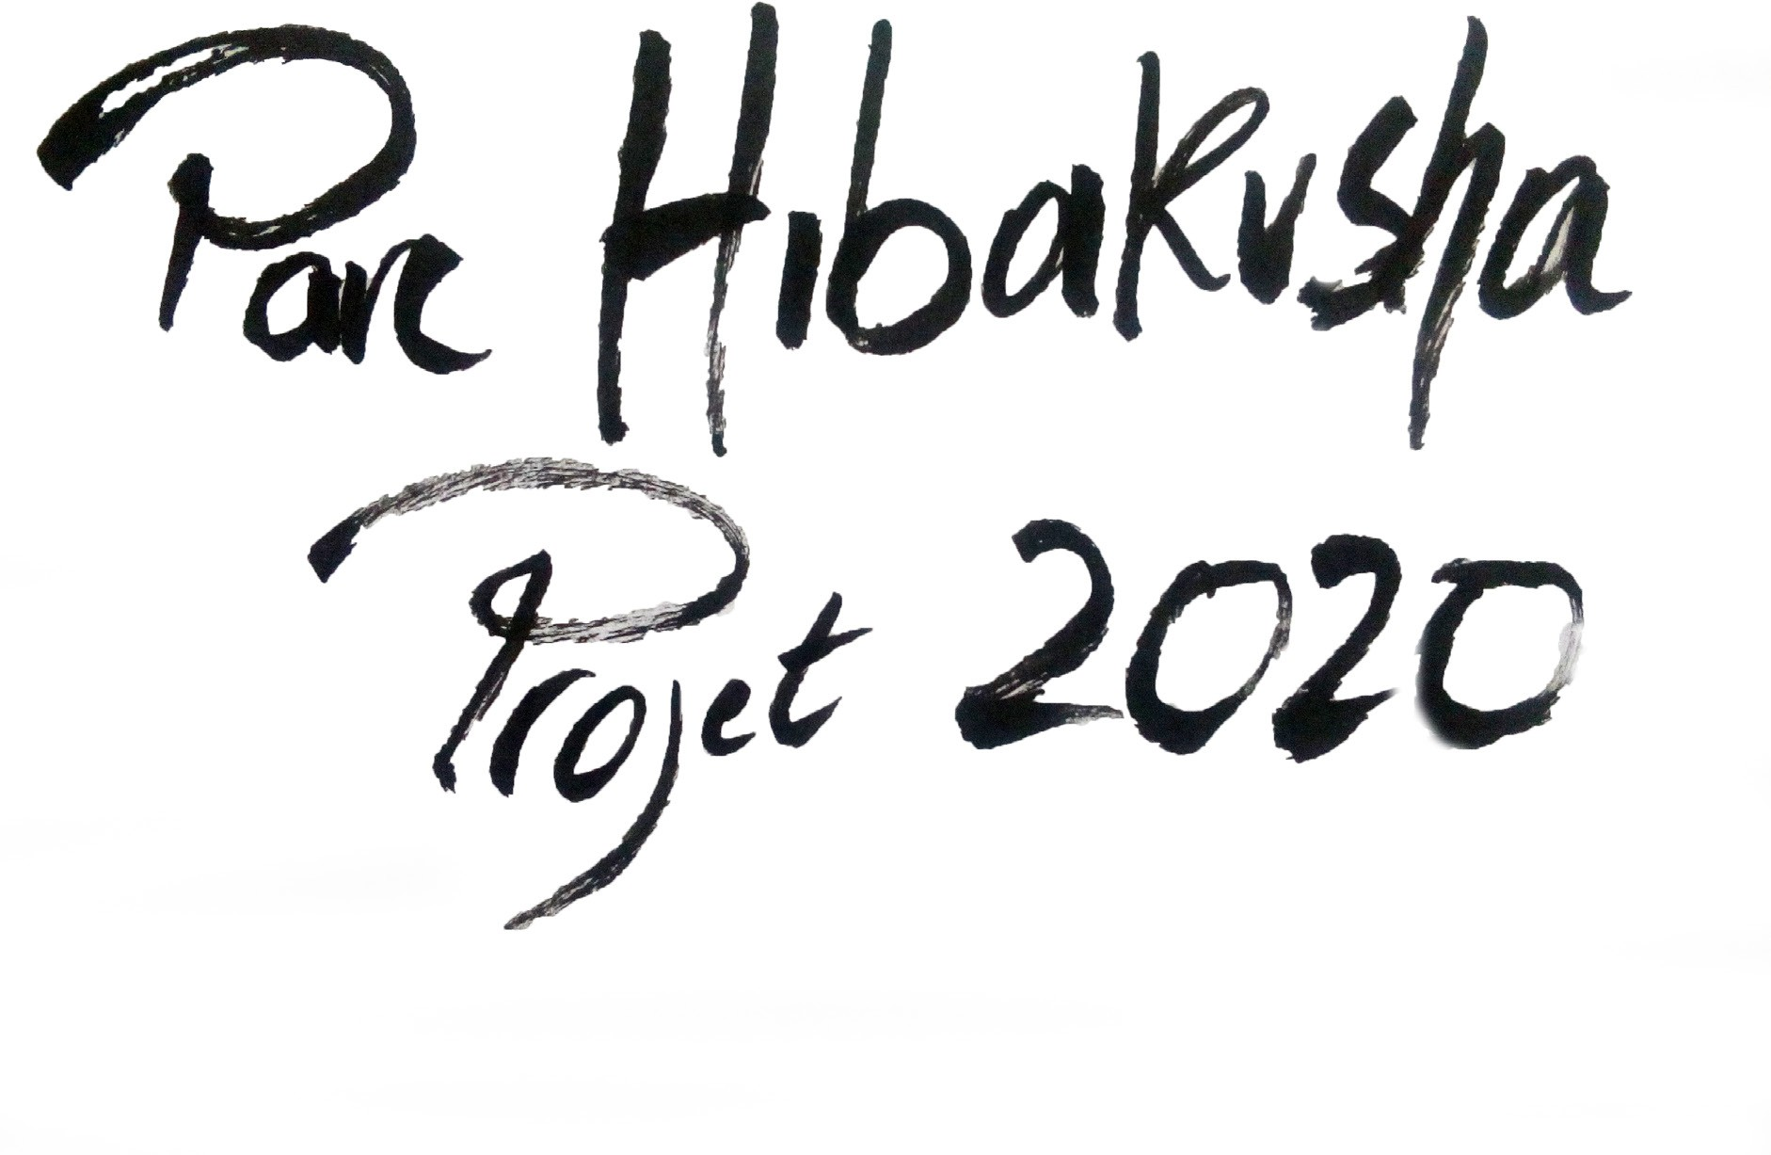



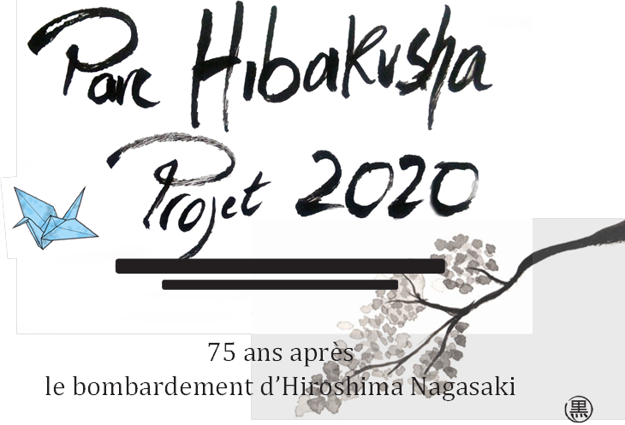

75 ans après
le bombardement d’Hiroshima Nagasaki
Extraits du document élaboré par notre Groupe de Travail fixant le cadre dans lequel ces projets vont s’inscrire.

Contexte
Hibakusha est le nom donné aux personnes irradiées survivantes des villes de Hiroshima et Nagasaki après leur bombardement par les bombes atomiques les 6 et 8 août 1945. Inquiet pour l’humanité et révolté par l’horreur de ces armes, le Professeur Piérart de l’Université de Mons , dans le cadre du Centre d’ écologique appliquée du Hainaut (CEAH) avec l’aide d’autres associations, a fondé le Parc Hibakusha. Ce lieu a d’abord été conçu avec des arbres plantés chaque fois que de nouveaux essais nucléaires étaient mis en œuvre. Chaque année au début août, une commémoration a lieu pour se souvenir, pour informer et pour revivifier la nécessité d’abolir définitivement les armes nucléaires.
Aujourd’hui la plupart des arbres ont disparu, remplacés par des stèles pour laisser la place à des bâtiments nécessaires à l’université. Les commémorations en période de vacances sont devenues de plus en plus confidentielles.
Dans un contexte géopolitique actuel, tendu et où le danger d’une guerre nucléaire n’a jamais été aussi grand, ce lieu - unique en Europe- de commémoration de l’horreur des attaques nucléaires, garde plus que jamais son sens. Il est aussi un lieu d’espoir et de sensibilisation.

Programme
Le Parc Hibakusha n’est plus adapté pour les évènements commémoratifs, ni aux demandes des usagers du campus. Sa présence est à peine remarquée, pourtant l’importance du lieu est grande et unique en son genre. A l’origine, des grands arbres se trouvaient tout autour du point de rassemblement, aujourd’hui seules restent les stèles et les murets qui les entourent.
L’objectif du projet est de réhabiliter Le Parc Hibakusha en retrouvant le sens de sa création et en prenant sa place au sein du campus : un lieu utile pour commémorer les victimes des bombes nucléaires, pour construire le futur avec des conférences, concerts, etc. et pour rendre tout simplement un espace qualitatif aux usagers du campus.
LeParc Hibakusha devra donc être :
- Un monument commémoratif en mémoire des victimes d’Hiroshima Nagasaki (en tenant compte de son histoire et de l’idée des fondateurs)
- Une place, un repère, un lieu de rencontre dans le campus de Nimy.
- Un espace public polyvalent extérieur avec des gradins pour les conférences, concerts ou d’autres évènements importants.
- Un espace extérieur qualitatif et de détente pour les usagers quotidiens du campus.
- Un espace d’information et d’intérêt touristique accessible au public.
- Un lieu où se rencontrent le passé (commémoration), le présent (information) et le futur (Perspectives pour la paix et le désarmement).
- Un lieu de sérénité et d’aspiration à la paix universelle.

Contraintes
- La liste des essais nucléaires par pays restera visible sur le site, en tant que rappel de l’histoire du Parc. La forme que prendra cette liste est laissée libre suivant l’imagination des concepteurs
- Les trois grandes stèles en pierre (« parc hibakusha », « à la mémoire des victimes » et « hommage à Pierre Piérart » , seront conservées et réutilisées dans la nouvelle configuration du Parc Hibakusha

